

Влияние сотовых телефонов на здоровье человека.



Жизнь человека уже неразрывно связана со всевозможными устройствами. Теперь невозможно представить и несколько часов без мобильного телефона. Он настолько прочно вошел в повседневную жизнь, что человек не выпускает его из рук и даже ночью оставляет около себя, боясь пропустить важное уведомление или сигнал будильника.

Телефон позволяет общаться с родственниками, друзьями, коллегами по работе без непосредственного контакта. Пользоваться онлайн картами ,заказывать еду, слушать музыку и играть в игры.

Но, как и у любого другого человеческого изобретения, у смартфонов есть и негативные стороны.

Влияние сотового телефона на организм человека:

- Нарушение сна

- Увеличение стресса

- Распространение инфекций

- Ухудшение слуха

- Головные боли

- Ухудшение зрения

- Нарушение концентрации внимания

Но даже если нельзя исключить мобильное устройство из своей жизни, то можно уменьшить риски, связанные с его использованием.

Существуют правила, которые помогут сохранить здоровье и хорошее самочувствие при использовании устройства.

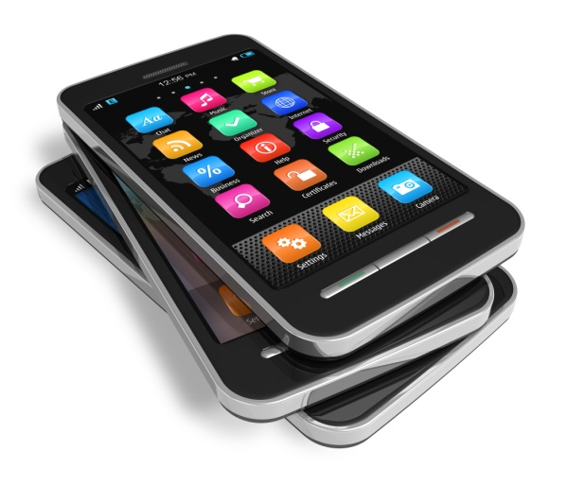

Обезопасить себя можно следующими способами:

- Перед покупкой ознакомиться с характеристиками устройства. Следует выбирать мобильный телефон, обладающий меньшей мощностью излучения.

- Соблюдать режим разговоров по телефону. В среднем не стоит разговаривать дольше 3 минут, а также делать интервалы между звонками в 15 минут.

- Хорошим способом уменьшить вред от нагревания уха является гарнитура. Она позволяет увеличить расстояние между человеком и мобильным устройством.

- Убирать подальше от себя во время сна.

- Регулярно протирайте телефоны бактерицидными салфетками.

- Следует избегать телефонных разговоров во время управления транспорта и перехода проезжай части.

- Уменьшить время провождение за телефоном.

